Informe de modelo de regresión
Grupo 4
Integrantes:
- Benancio, Paola
- De la Cruz, Zarit
- Rázuri, Nickole

- Análisis estadístico inicial (descriptivo)
Iniciamos el análisis de las variables del dataset clasificándolas como numéricas o categóricas.

  - Numéricas: Se identificaron 4 variables numéricas.

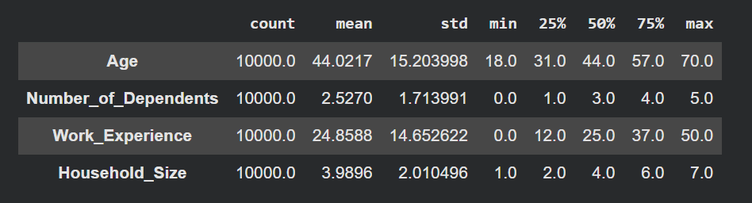

  - Categóricas: Se identificaron 9 variables categóricas.

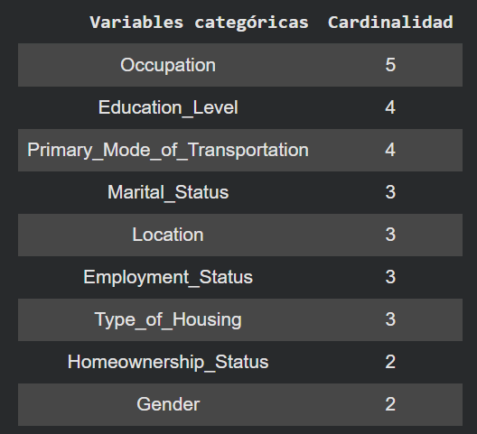

  - Variable target: Se trata de la variable ingreso (income), que es un valor entero con 10,000 registros. Los principales estadísticos muestran una media de 816,838, aunque este promedio puede estar distorsionado por outliers elevados. Esto se aprecia al examinar los cuantiles, donde existe una gran diferencia entre el valor en el percentil 75 (350,667) y el 90 (2,890,510), incremento que supera los 2 millones. Además, la brecha se amplía aún más entre los percentiles 90, 95 y 99, lo que evidencia la presencia de valores extremos.

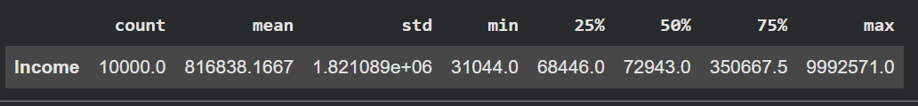

Asimismo, los gráficos de tipo histograma y boxplot comprueban la existencia de outliers. En particular el boxplot considera que el 19.31% de la muestra es outliers.

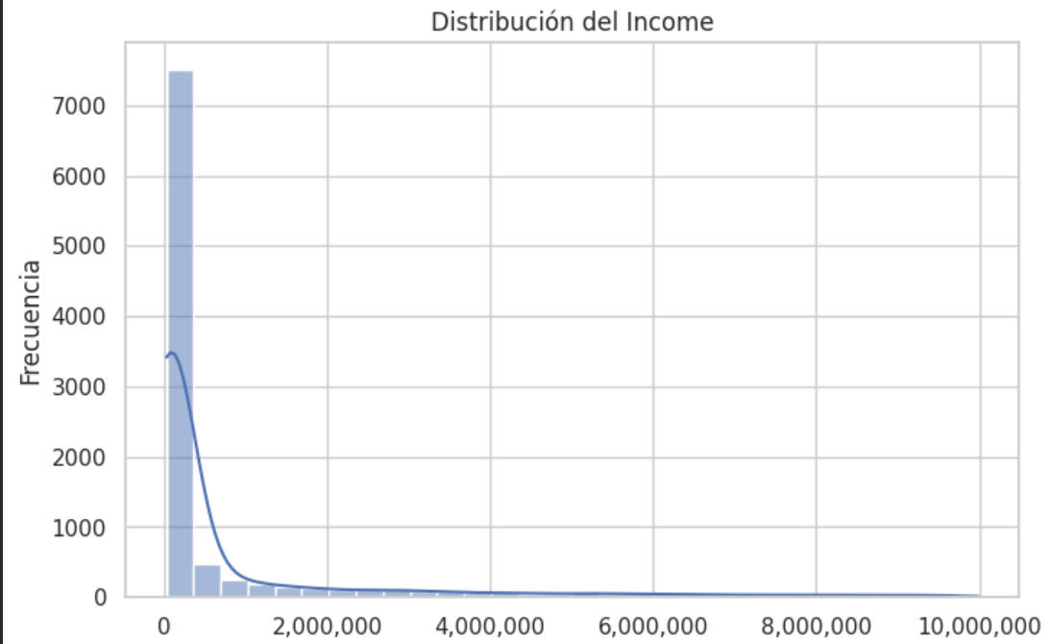

- Análisis de calidad:

En el análisis descriptivo se comprobó que los datos originales pueden presentar problemas de calidad y no son consistentes o confiables para usar en un modelo de regresión, sin antes tratarlos.

  - Numéricas
Ninguna de las 4 variables presenta valores nulos o atípicos.

  - Categóricas
Ninguna de las variables registra valores nulos. Sin embargo, la imputación se realiza para garantizar que el pipeline se encuentre matemáticamente bien definido para cualquier entrada válida.

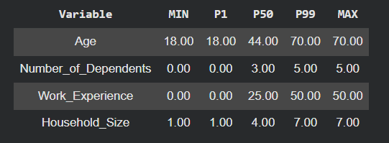

  - Variable target
El análisis descriptivo inicial mostró que la variable target de ingresos presenta outliers elevados. Además, se complementa la comprobación con un gráfico de boxplot, que indica que el 19.31% de la muestra está compuesta de outliers.

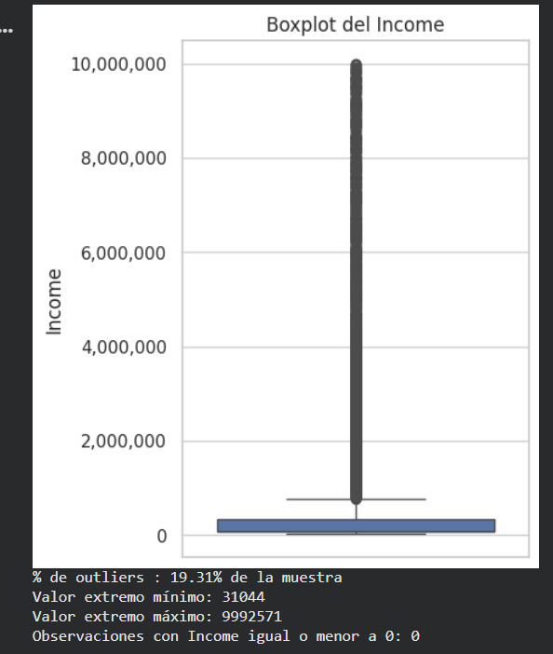

- Preprocesamiento
Después de realizar el diagnóstico de la calidad, preparamos los datos para el modelo de regresión, considerando que sean consistentes y permitan la reproductibilidad del modelo.
  - Numéricas: Las variables no cuentan con valores nulos, pero se testeó la posibilidad de realizar transformaciones logarítmicas y evaluar si estas mejoraban la distribución de los datos. Sin embargo, se concluye que no es necesario realizar esta transformación, pues las variables ya presentan rangos acotados.
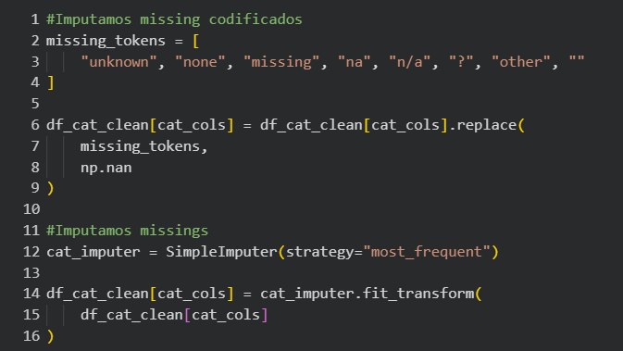
  - Categóricas: De acuerdo con el diagnóstico, el dataset actual no cuenta con valores nulos ni nulos codificados. Sin embargo, la imputación se realiza para garantizar que el pipeline se encuentre matemáticamente bien definido para cualquier entrada válida. A futuro, si en el dataset aparecen observaciones con valores nulos, el pipeline ya se encuentra preparado para tratarlas.

  - Variable target
La variable “Income” presenta una distribución asimétrica con una cola derecha extensa. Por ello, se aplicó la transformación logarítmica a modo de reducir la asimetría y la influencia de valores extremos. Esto permite que la variable sea más adecuada para el modelado de la regresión.
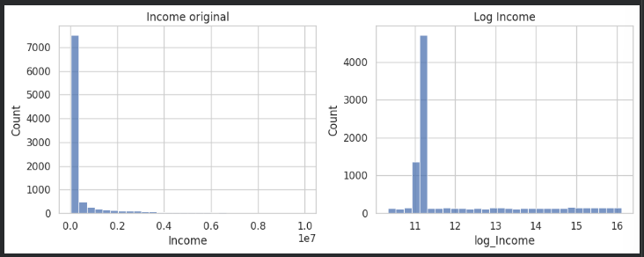

- Análisis Exploratorio EDA Univariado
  - Análisis Ex-Ante y ExPost: Debido a que no se encontraron problemas de calidad en ninguna de las variables explicativas, los valores y los análisis de cuantiles, estadísticas correspondientes se mantienen invariables.

- EDA Bivariado

    - Numéricas vs Target
Observaciones generales
Un análisis de boxplot por buckets demuestra que independientemente del rango de edad, número de dependientes o tamaño del hogar, siempre existen outliers elevados.
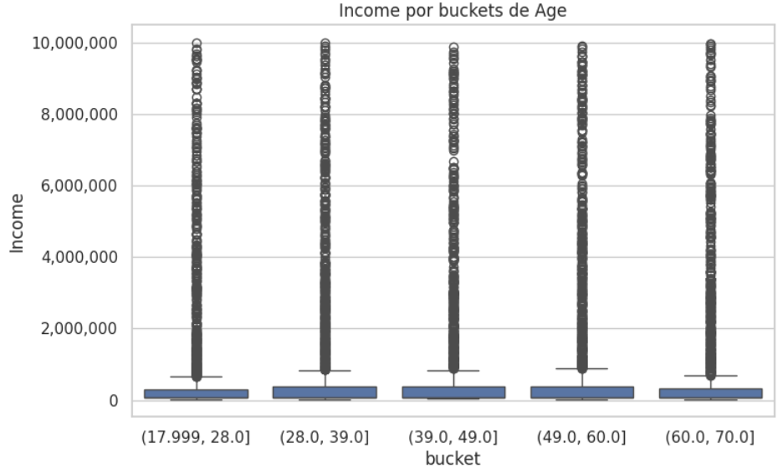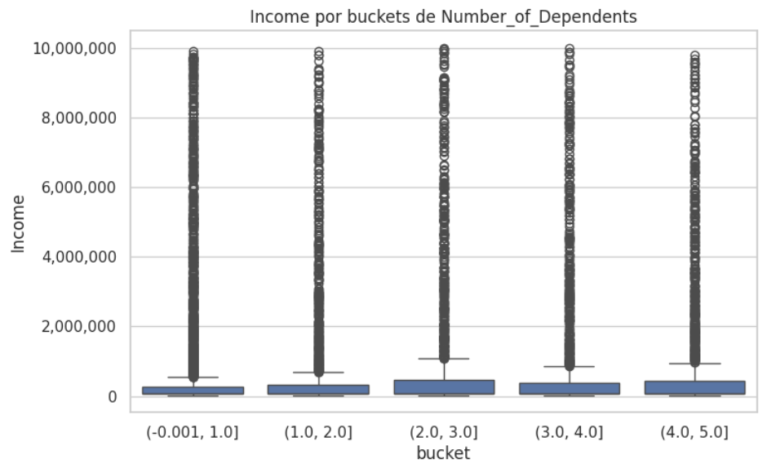
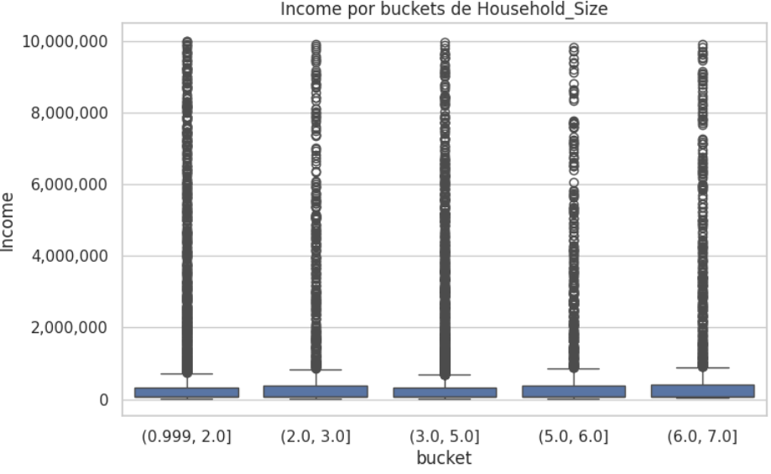
Observaciones específicas:
- edad: No presenta una tendencia clara pues registra tramos crecientes y decrecientes según buckets.
- Número de dependientes: Presenta tendencia creciente
- Experiencia laboral: Tendencia decreciente
- Tamaño del hogar: sin tendencia clara.

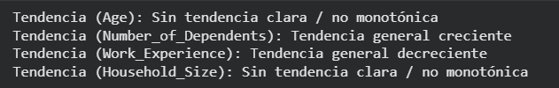
Age
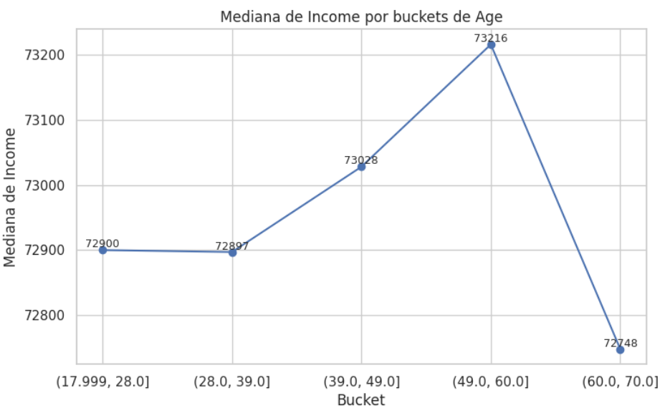
Number of dependents
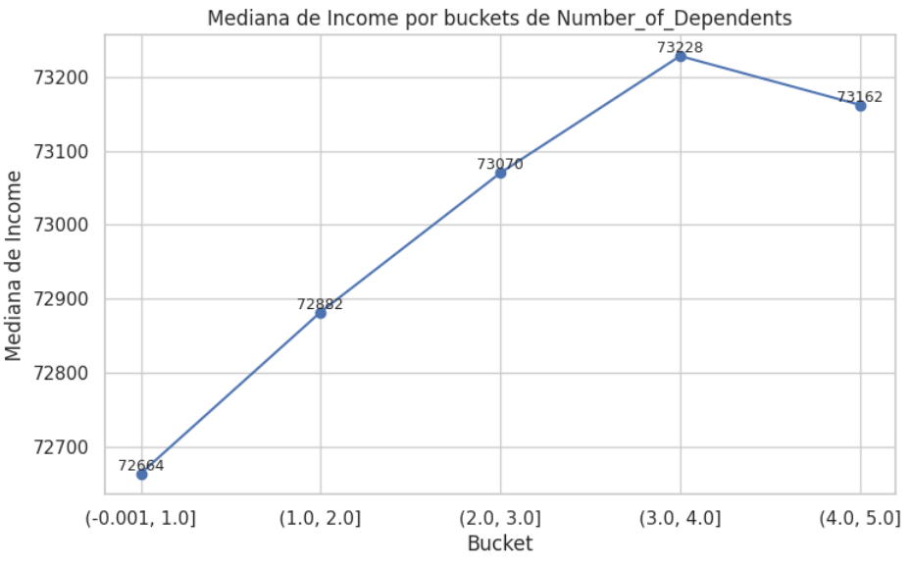
Work of experience
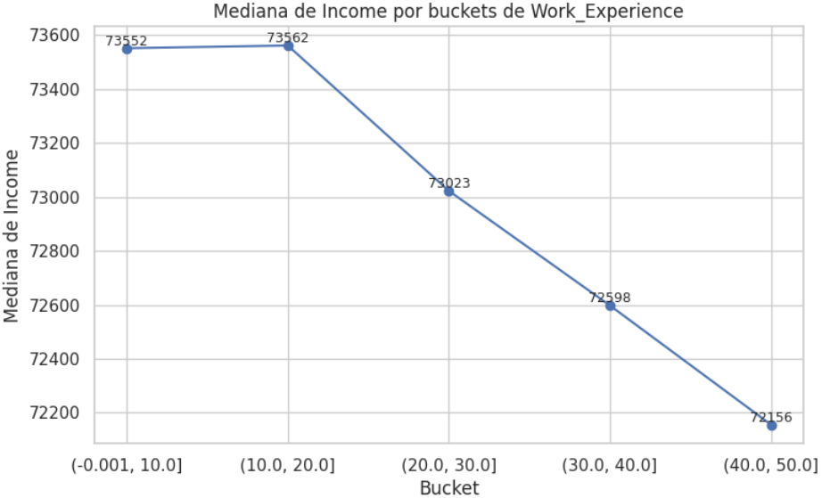
Household size
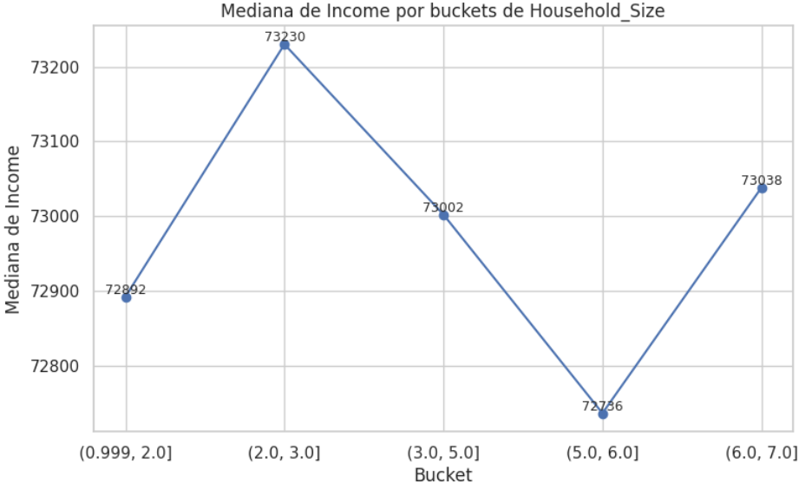

    - Categóricas vs Target

La variable target (income) es analizada según variables categóricas.
Observaciones generales: Independientemente de la variable y cada una de sus categorías, hay valores outliers superiores.

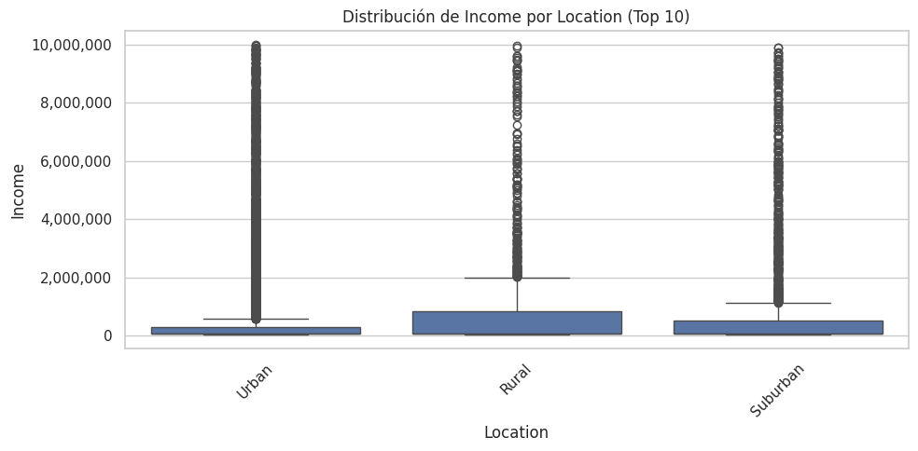
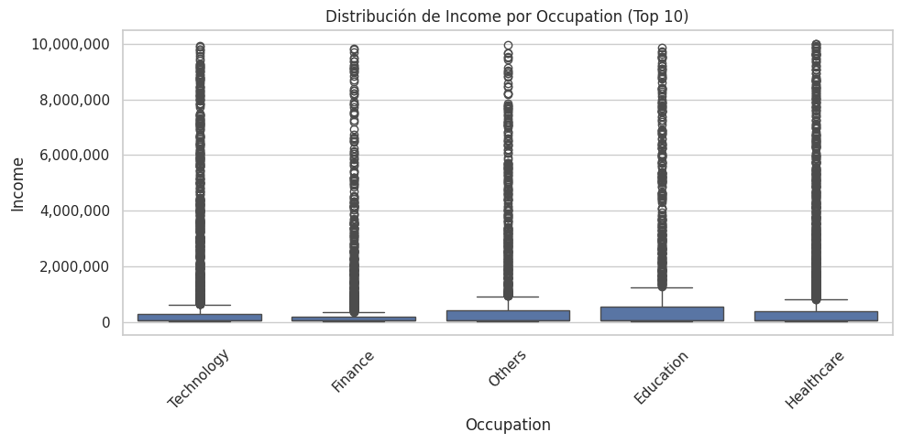
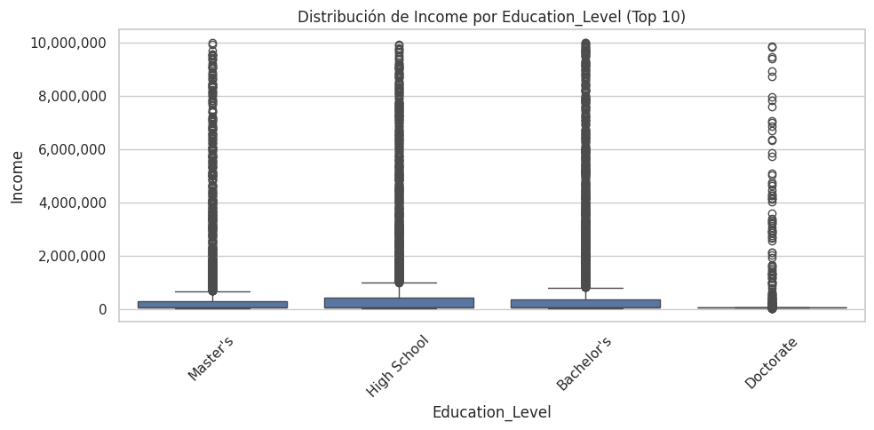
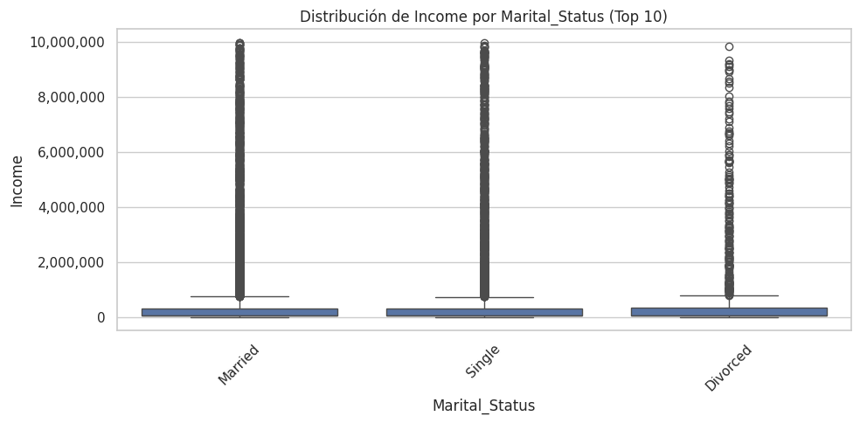
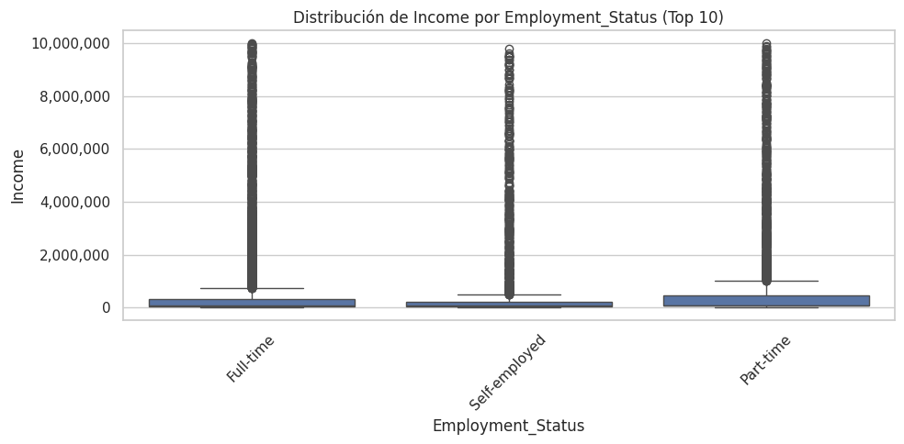
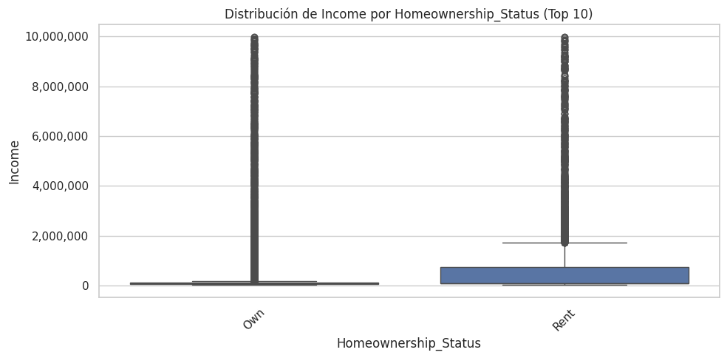
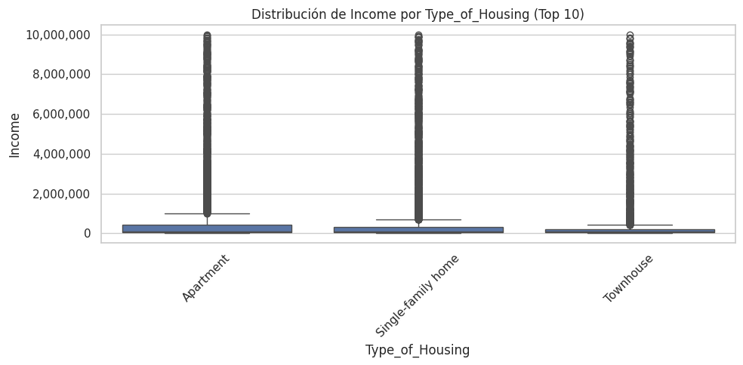

6. EDA MULTIVARIADO
Observaciones generales: La matriz de correlación muestra valores pequeños, cercanos a cero entre las variables numéricas y el ingreso. Esto indica ausencia de relaciones lineales fuertes. Es decir, ninguna de estas variables por sí sola explica de manera directa el ingreso. Aunque podrían existir relaciones no lineales entre las variables explicativas y la variable objetivo. Asimismo, el análisis no evidencia problemas de multicolinealidad entre variables explicativas.
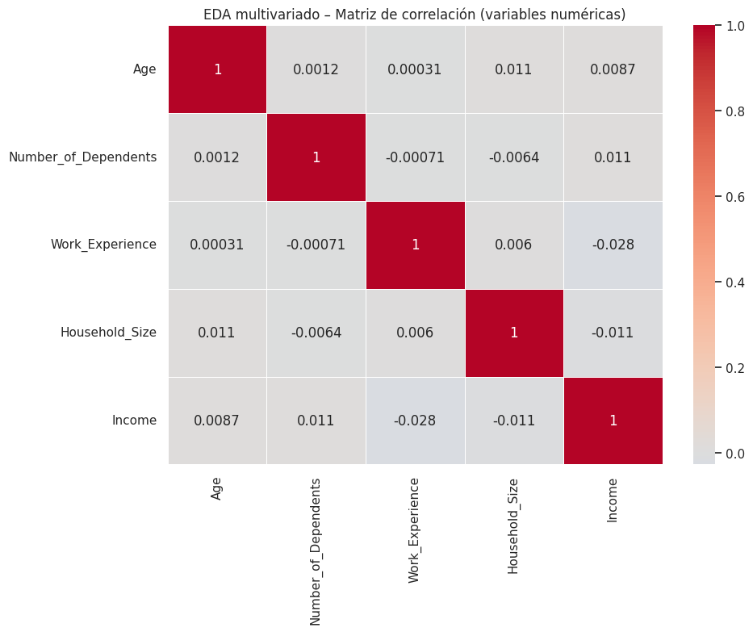

7. Selección de variables
Con base al análisis estadístico inicial, el análisis EDA bivariado y EDA multivariado, no se identifican problemas severos de calidad de datos, multicolinealidad o variables redundantes.
Por el lado de las variables numéricas no presentan valores faltantes, poseen distribuciones coherentes y no poseen problemas de multicolinealidad (correlaciones entre ellas cercanas a cero). Asimismo, el análisis sugiere la posible presencia de relaciones no lineales. En ese sentido, se decide mantener todas las variables explicativas.
Por el lado de las variables categóricas, el análisis de cardinalidad evidencia un número reducido de categorías. La distribución de frecuencias no muestra categorías extremadamente dominantes ni categorías con participación marginal, y no se identifican valores missings/faltantes. En consecuencia, se decide conservar todas las variables categóricas para la etapa de modelado.
8. División del conjunto de datos
El dataset final contiene 22 variables explicativas y la variable target (Income). Luego, se realizó la división en conjuntos de entrenamiento y prueba utilizando una partición del 80% para train y 20% para test, con una semilla random_state=42. El conjunto de entrenamiento quedó con 8,000 observaciones y el de prueba con 2,000.
- Modelo de Linear Regression (LR): Desempeño limitado. Los valores de R² son cercanos a cero tanto en entrenamiento (0.0129) como en prueba (0.0056), lo que indica que el modelo no logra explicar la variabilidad del ingreso. Además, los errores (MSE y MAE) son muy altos y similares entre train y test, pero no hay certeza de sobreajuste o subajuste. Esta regresión se tomará como baseline.

- Modelo de árbol de decisión: Muestra mejor desempeño que la regresión lineal. El R² es bajo tanto en entrenamiento (0.026) como en prueba (0.011). Los errores (MSE y MAE) son altos y tienen coherencia entre train y test, lo que sugiere que el modelo no está sobreajustado. Aún así. el árbol, no logra divisiones que mejoren significativamente la predicción.

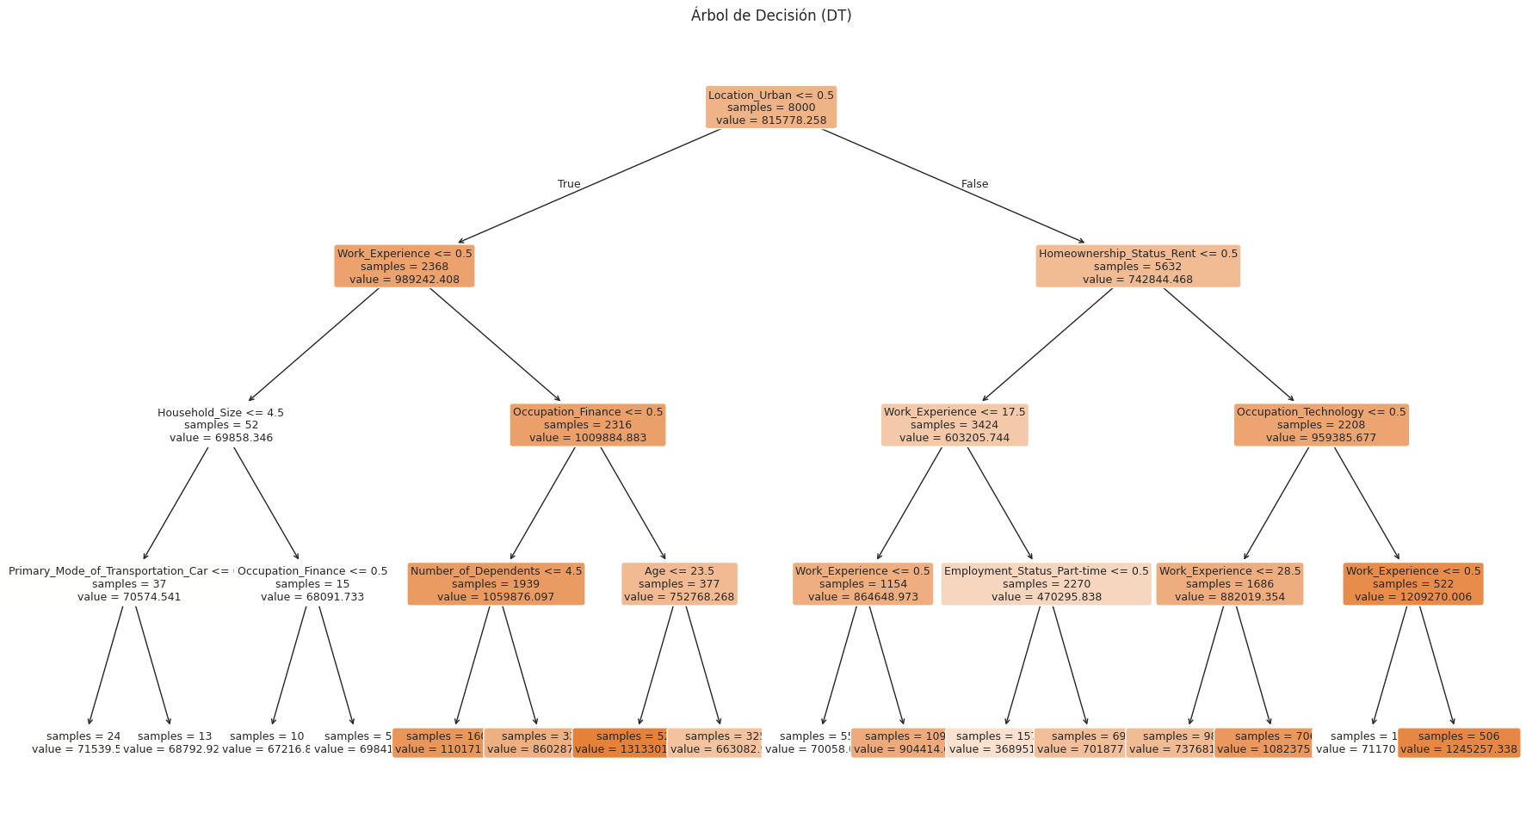

- Modelo de Ensamble homogéneo usando RandomForestRegressor (RF): Muestra desempeño superior que anteriores modelos. El valor de R² en entrenamiento (0.0459) y en prueba (0.0181) indica que el modelo logra explicar entre el 2% y 4% de la variabilidad del ingreso. Los errores (MSE y MAE) se mantienen elevados y muy similares entre train y test. Sin embargo, el modelo aún tiene dificultad para mejorar la predicción.
- Modelo Voting Regressor: Combina los tres modelos anteriores (Regresión Lineal, SVR y Random Forest) para mejorar la capacidad predictiva con un ensamble heterogéneo. Sin embargo, el desempeño del ensamble es inferior al de los modelos individuales. El R² en entrenamiento (0.004) y en prueba (–0.009) indican que el modelo no logra explicar la variabilidad del ingreso.Incluso en el caso del conjunto de prueba rinde peor que un modelo que predice el promedio.

- Modelo Stacking Regressor: Tiene el mejor desempeño entre los modelos. Combina las predicciones de la Regresión Lineal, el SVR y el Random Forest mediante un modelo Ridge. El valor de R² en entrenamiento (0.0804) y en prueba (0.0220) muestra una mejora respecto a los modelos anteriores. El modelo logra explicar entre el 2% y 8% de la variabilidad del ingreso, lo cual es superior al resto.. Además, la diferencia entre train y test es mínima entre errores MSE y MAE.
Evaluación de variables:
La regresión lineal presenta coeficientes de baja magnitud y un poder explicativo muy limitado. Si bien no se detectan problemas relevantes de multicolinealidad, los resultados sugieren que la relación entre las variables explicativas y el ingreso no es lineal.En este contexto, el modelo demuestra que una especificación lineal resulta insuficiente para capturar la complejidad del income.
El Random Forest identifica como variables más relevantes aquellas asociadas al ciclo de vida y a características estructurales del hogar, como la experiencia laboral, la edad y el estatus de tenencia de vivienda. Aunque la capacidad predictiva global sigue siendo limitada, el modelo permite identificar dimensiones con mayor poder explicativo relativo.
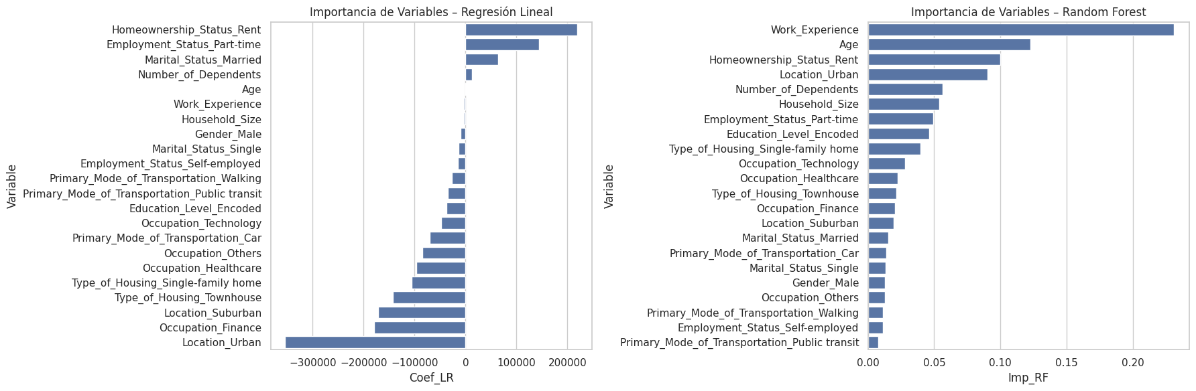
Observaciones finales:

- Existe alta dispersión del target dentro de casi todos los grupos.

- Las medianas no difieren drásticamente entre categorías, lo que refuerza la idea de que ninguna variable individual explica fuertemente el ingreso por sí sola.

En Regresión Lineal (LR):
- Aunque algunas categorías muestran efectos positivos o negativos, estos no son sistemáticos ni lineales, limitando la capacidad explicativa del modelo lineal.
En Random Forest (RF):
- RF asigna mayor importancia a variables como Work_Experience y Age porque capta diferencias locales y no lineales, aun cuando los boxplots no muestran separaciones limpias.
- El modelo detecta patrones de interacción y rangos relevantes que no se aprecian completamente en una visualización univariada.

